Fiche …… | Fonctions affines et linéaires | Af10
Problèmes et fonctions
Entraînement 1
Un club de Tennis propose trois tarifs à ses adhérents : Le tarif A, le tarif B et le tarif C.
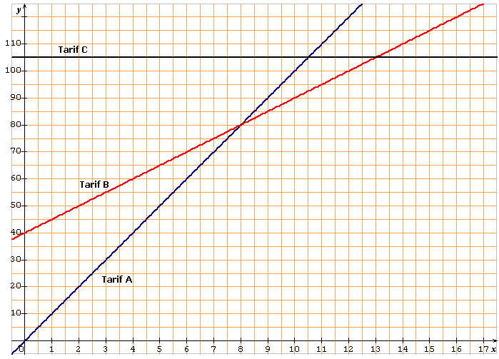
- Complète le tableau suivant à l’aide du graphique :
Nombres de séances | 1 | 2 | 5 | 7 | 8 | 10 | 11 | 12 | 13 | 0
Tarif A | 10
Tarif B |  | 50
Tarif C | 105

- Quel est le tarif le plus avantageux ( le moins cher ) pour 6 séances ? ………………………………………
- Quel est le tarif le plus avantageux ( le moins cher ) pour 9 séances ? ………………………………………
- Quel est le tarif le plus avantageux ( le moins cher ) pour 15 séances ? ………………………………………
- A partir de combien de séances, le tarif B est plus avantageux que le tarif A ? …………………………………
- A partir de combien de séances, le tarif C est plus avantageux que le tarif B ? …………………………………

- On définit 2 fonctions : f(x) = 10 x et g(x) = 5 x + 40.
- Calcule f( 1 ) ; f( 4 ) ; f( 8 ) ; f( 12 ).
- Calcule g( 1 ) ; g( 4 ) ; g( 8 ) ; g( 12 ).

- A quel tarif correspond la fonction f ? …………………
- A quel tarif correspond la fonction g ? …………………

